基于时空数据融合技术的高速公路
建设用地全生命周期管理平台

一、主要完成单位
广西计算中心有限责任公司
二、推荐单位
广西交通投资集团有限公司
三、主要完成人
黄永刚、王平恒、肖杨、王越、杜彬、黄检波、韦晓林、冯小梅、孙卫宁
四、项目简介
平台针对高速公路、铁路等交通建设用地管理中存在的数据类型标准不一、存储分散、缺乏信息化管控等突出问题，开展时空数据融合技术以及空间数据引擎、数字孪生、二三维一体化等共性关键技术攻关，研发一套基于时空数据融合技术的交通建设用地全生命周期管理应用平台，满足土地时空数据在一张底图上的综合管理。通过多端互联互通的WebGIS技术应用，以土地业务“一张图”全生命周期管理模式，形成土地权属数据资源管理、项目监管、流程审批、统计分析等土地资源全生命周期管理生态链，以辅助土地业务管理和决策，实现交通土地资源从建设用地到运营用地的全生命周期管理，从而提升企业土地管理的信息化保障能力的需求，大大提高我区交通建设用地管理的数字化和信息化水平。
五、主要技术内容及创新点
（一）主要技术内容
1.基于“一张图”的土地业务可视化管理流程建设。以电子地图为基础，以土地测绘矢量数据、无人机建模数据及BIM模型等信息库为支撑，建设土地空间资源“一张图”全生命周期管理模式。研究利用土地业务模型重建、时空数据治理等技术，将空间数据资产关联，通过梳理、整合、清理，结合空间数据引擎、分布式存储、云计算等技术，统一规划存储、统一管理，统一技术标准，实现空间数据在一张底图上集成展示和分析应用，实现从单个项目到集团总体项目管控的层级管理，满足高速公路土地项目管理的要求。
2.公路项目的标准化管理。建设公路项目管理数据库，对公路项目基本信息、建设进度、项目竣工验收等项目档案进行标准化管理，并与用地批准、土地征收、土地供应、土地确权等数据库关联起来，实现公路项目与土地信息的相互连接，从而实时掌握公路项目的用地保障情况及建设进度，实现公路项目的全周期及标准化管理。研究对高速公路用地、附属设施用地等不同土地类型进行专项图层管理，提升土地业务专项管理能力与效率。
3.数字孪生技术应用。研究数字孪生技术应用，实现无人机厘米级三维实景模型、构建物BIM模型以及地下的管线、地基等模型在一张图上的融合展示，辅助项目管理养护的决策制定，提高现场指挥效率和精细化管理能力。
4.土地信息全生命周期档案数据的高效管理和融合展示。与其他业务系统如：档案系统等实现数据对接，获取土地业务相关原始档案资料以及确权档案资料，按照土地全生命周期档案清单标准进行归类管理、关键信息预览、所处阶段标记、档案完整度统计、缺失档案提醒等。具体可实现全生命周期档案展示、档案资料查询、在线预览等功能，通过将档案资料与“一张图”展示相关联，提升信息融合展示效率。
（二）创新点
1.采用二三维一体化GIS技术构建地上地下三维可视化场景。采用二三维一体化技术，使产品同时包含了二维和三维的功能。地面上借助高精度无人机的采集，通过建模形成厘米级的三维影像，满足建设项目施工全过程的全方位监测；在地下，对地下设施设计图进行建模，为高速管理部门的决策和应急指挥提供可视化依据。同时，土地的批复范围、CAD设计图等可以不经其他工具软件的转换，高效的加载在三维场景中，为土地的二维数据增加地形信息，辅助用户更好的理解在地理实景中的土地资产全貌。
2.采用时空数据融合技术解决多源多维异构土地数据融合转化难题，构建土地资产全貌和相关属性信息“一张图”。在交通用地中，有土地测绘资料、三维遥感影像等空间地理信息，也有土地批复文件，报表等档案台账，还有气象站观测数据、影像图片等物联网感知数据，他们因类型格式、工具技术、管理单位的不同，而具有多源、多维、多类型的特点。在我们的产品中，这些海量数据通过标准化处理重新关联、融合转换，通过“一张图”准确了解土地资产全貌和相关属性信息，实现单一资源管理到多资源的一体化、综合化管理转变。相比于传统方式下依靠人工整理的现状，这项技术的应用提升了数据统计的准确性和高效性。将数据转变为信息，满足不同用户的使用需求。
六、获奖情况
项目参加并荣获中国公路学会第三届未来交通创新大赛最具潜力奖，在全国86个参赛项目中脱颖而出，成为全国仅6个入围决赛并获奖的参赛项目之一，获得全国行业专家的认可。

七、社会经济效益及推广应用情况
（一）社会经济效益
系统有效地集成整合了高速公路沿线土地宗地空间资源，实现交通建设工程相关的空间数据快速可视化和交互应用，为高速公路沿线土地资产管理、开发和利用提供技术支撑和服务支持。
利用时空数据融合技术优势，收集、整理交通建设工程土地全生命周期产生的各种数据，在土地时空数据融合技术及软件研究中进行关联和展示，实现规划、勘察、设计、施工、验收、登记、运营、维护的全生命周期管理，辅助土地资产的盘活利用。
土地资源的时空数据融合技术在土地业务管理应用成熟以后，可以复用至高速公路的运营管理，促进高速公路运营时空数据的融合展示与管理，降本增效，提升运营效率，同时土地资源与交通数据可进行大数据挖掘，为未来的道路规划、服务区、物流园等选址提供综合数据支持。
（二）推广应用情况
目前相关系统平台已在广西交投集团全面推广使用，截至2021年底，平台已覆盖广西约70%的高速公路里程，涵盖新增通车高速公路和管养高速公路同时覆盖了部分铁路用地和路外土地，实现了交通土地资源从建设用地到运营用地的全生命周期管理。

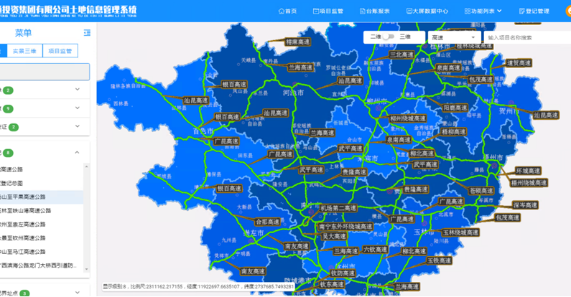
平台界面

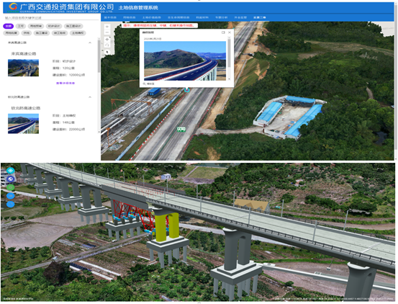
平台界面

